из
УДК 550,830.17 М.Г.Губайдуллин.С.П.Александров. Т.В.Фефилатьева
К ОПРЕДЕЛЕНИЮ ЭЛЕМЕНТОВ ЗАЛЕГАНИЯ МАГНИТОВОЗМУЩАЮЩИХ ОБЪЕКТОВ БЕСКОНЕЧНОГО РАСПРЕДЕЛЕНИЯ НА ГЛУБИНУ
При моделировании геологических разрезов тела в виде штоков,трубок взрыва могут быть аппроксимированы однополюсным магнитом. Такой • класс моделей характеризуется наименьшим числом искомых пареметров, а именно,глубиной залегания магнитоактивного источника и углом его наклона или направлением намагниченности. Решение обратной задачи сводится, в первую очередь, к определению глубины залегания, для оценки которой разработан ряд экспресс-способов [3,Я.
Интенсивное развитие получают методы интерпретации, реализующие на ЭВМ более сложные и точные формализованные представления.Один иа них основан на локализации в нижнем полупространстве особых точек аномального магнитного поля, т.е. задача сводится к восстановлению «значений поля в сторону магнитовозмущающего источника. Поскольку эта процедура является неустойчивой, то при вычислениях с целью получения устойчивого решения обратной задачи необходимо применять регуляризуп-щий алгоритм И.
В работе и реализован способ, основанный на пересчете аномалий вниз с послойно-адаптирующей регуляризацией, для оценки предельных . глубин залегания гравиактивных источников. Ниже рассматривается возможность его применения при решении обратной задачи магниторазведки.
Пусть задало магнитное поле однополюсного источника с магнитной массой и глубиной залегания h, напряженность которого в произвольной точке выражается формулой
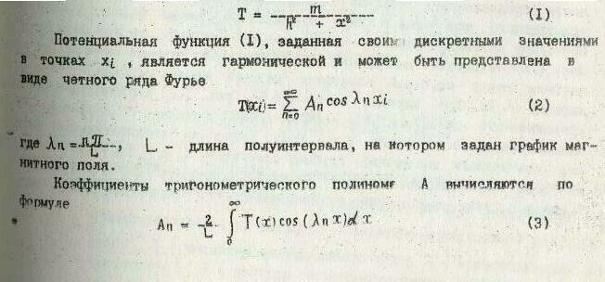
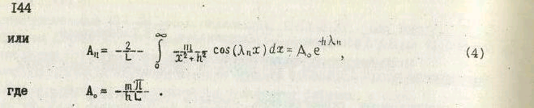
На практике вместо (2) используется конечный ряд с количеством суммируемых гармоник N . Тогда аналитически продолженные в нижнее полупространство на глубину 2 значения поля (I) с применением аппрок-симационного ряда (2) можно представить в виде
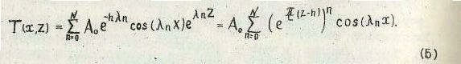
В качестве регуляризируицего параметра используется количество суммируемых гармоник Н, которое выбирается в зависимости* от глубины пе-Й^етета я определяется соотношением
При этом, как показано в [2] , функция (5) в вертикальной плоскости в точке с координатами х » 0 и 2. = li достигает максимального значения, т.е. особая точка поля однополюсного магнита, совпадающая с его вершиной, в трансформиро ваннах вниз значениях локализуется максимумом.
На риб. I приведены модельные примеры, иллюстрируицие эффективность предложенного способа определения глубины залегания магнито-возцущаящего источника в виде вертикальной призмн большой мощности. Поскольку реальные объекты имеют конечные размеры, то при атом оказалось,что результаты вычислений в значительной степени зависят от соотношения между глубиной залегания верхней крепкий объекта - и его шириной - 2в. Для случая, когда 6 ^ li (рис. 1,а) максимальное значение продолженного поля, или его особая точка, совпадает с вершиной вно-» мвливобраяувщего источника, т.е. Н =h. Когда же горизонтальные размерт его значительно превышает глубину залегания ( 2в 7 2li ), то огойая точка поля перемещается вовнутрь магнитовозмущавщего объекта (риг. 1,6) • В связи с етим, при оценке глубинв залегания источников через oco6v
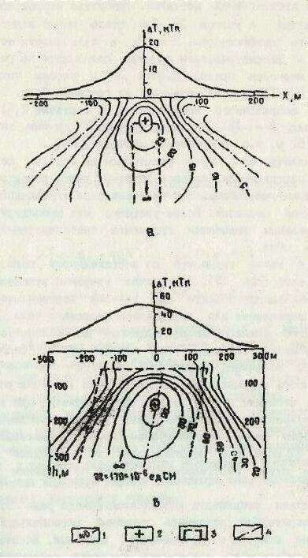
Вис. I. Графики магнитных аномалий над вертикальным (а) и наклонным (в) призмами вольяой мощности и их распределения 8 нижней плоскости, рапчитаяные с послойно-адаптирующей регуляризацией. I - изолинии вертикального поля, 2 - местоположение его максимумов , 3 - контуры магнитовоэчуца^их источников, 4 - осевая линия аномалии восстановленного вертикального поля.
146
точки поля по предлагаемой методике, требуется корректировка величины искомого параметра с учетом 2в. Для этого можно воспользоваться графиком поправочного коэффициента К = H/h, в зависимости от величины 2. в /рис. 2/. Так, в рассматриваемом примере, показанном на рис. 1,6, при горизонтальной мощности призмы равной 330 м особая точка локализуется на глубине Н ° 13Ь м. Как следует из графика (рис. 2) при 2 в ° I, 300 м величина поправочного коэффициента К составит 2,6. С учетом это-гс и имея в виду h " -ч— • получим значение глубины верхней кромки призмы равное 52 м, т.е. погрешность составит 4%.
Точность нвхочздения h через расстояние до особой точки поля И /ее мощности/ определяется знанием дмринн тела, которая может быть оценена известными способвии, в частности, по графику горизонтального градиента исходной аномалии. Более уверенно эту процедуру можно осуществить по максимальным значениям градиента синтезированного в нижнем полупространстве поле.
Из рис. 1,6 также видно,что по вертикальному полю, построенному с применением алгоритма (5), достаточно уверенно устанавливается и угол наклона аномального объекта при условии вертикального намагничения или его направление для вертикально падающего тела. Для рассматриваемого модельного примера, восстановленное по наклону осевой линии вертикальной аномалии, значение угла падения призмы составляет 102° при заданной его величине, равной 104°.
Ограниченность вертикальной мощности тела (2^ ) на результата влияет в меньшей степени и, как показывают расчеты, при условии 88 7 8k en можно полностью пренебречь.Кроме того, необходимо, чтобы длияа профиля, на котором задан анализируемый график, удовлетворяла условия и L f (8-Ю) Н [Й.Если оно невыполняется, то необходимо увеличивать длину интервала путем экстраполяции кривой по крайним значениям аномального поля.
Для улучшения сходимости аппроксимационного ряда вурье (I) целесообразно предварительно исключить линейный региональный фон и ослабить случайнна ошибки а наблюденной аномалии. Последнее можно осу-1Цествить путем выборочного исключения значений содержащих ошибки, пре-•" вышавщие величину среднаквадратического отклонения между наблюдения» и сглаженным аномалиями , и заменой их интерполированными значениями п по формуле Лагранха. При использовании на профиле значений гц В четырех я шеста точках она соответственно имеет вид [И;
147
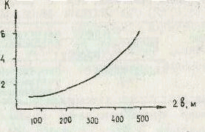
Рис. 2. График поправочного коэффициенте, для оценки глубины залегания аномального объекта в зависимости от его горизонтальных размеров.
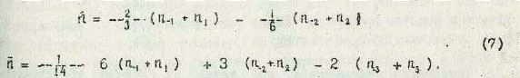
Процедура сглаживания может выполняться в несколько итераций до уменьшения случаяных ошибок до уровня заданной величины.
Все указанные операции, включая перйсчат магнитного поля, выполняются на ЭВ'.1-Ю22 по программе " LOTOS" в автоматическом режиме е выводом вертикального разреза на графопостроитель.
Рассмотренный выше способ определения параметров магниговозму-щавщих объектов опробован на больном объеме практического материала при количественной интерпретация наблюденных аномалий д Т. В качестве примера, в таблице представлены результаты сопоставления с данными бурения расчетных значений глубин залегания тая, выполненных для ряда магнмгкйх аномалий Некояского участка!
148
Таблица
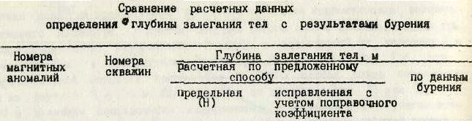
I | 18 | 75 | 63 | 62
2 | 20 | 86 | 56 | 61
3 | 19 | 110 | 65 - | 72
4 | 17 | 100 | 60 | 67
6 | 16 | 75 | 70 | 80
7 | 15 | 87 | 87 | 86
9 | 14 | 75 | 62 | 61
II | 1 | 130 | 50 | 47
16 | 22 | 150 | 55 | 44

Сходимость результатов, как видно из таблицы, достаточно высокая Погрешность определения не превышает 15%, за исключением ан. '16, и для Приведенной серии в среднем составляет 8,5%.
Полученные теоретические и практически результаты свидетельствуют о том,что предлагаемый способ может быть использован для интерпретации магнитных аномалий "трубочного" типа с целью оценки количественных параметров аномалиеобразукщих источников, что позволит, в свои очередь, обоснованно проектировать буровые работы для их вскрытия.
ЛИТЕРАТУРА
I„Губайдуллин М,Г. О повышении точности сглаживания графиков путем выборочного исключения случайных ошибок. В кн.: Геофизические методы посиков и разведки нефти и газа. Пермь, 1979, с. 17-21.
2.Губайдуллин М.Г. Способ оценки предельных глубин возмущающих масо ^ на основе пересчета аномалий с послойно-адаптирукщей регуляризацией. В кн.:Геология и нефтегазоносность севера Европейской части СССР.ТруДЫ
ЗапСибНИГНИ.Тюмень, 1983, с.95-101.
3.Магниторазведка. Справочник геофизика /Под ред. В.Е. Никитского,
Ю.С. Глебовского М.; Недра, 1980, 367 с.
4.Старостенко В.И. Устойчивые численные методы в задачах гравимвт-рии.Киев, Наукова думка, 1978,228 с.
б.Тафеев Г.П. .Соколов К.П. Геологическая интепретация магнитных «нойаляй. S.t Недра, 19в1, 327 о.

